文档状态 | [√] 草稿 [] 已发布 [] 修改
文档编号
编 撰 | 马俊 | 编撰日期
保密级别 | 内部 | 文档版本 | V1.0.0
部 门/组

新教务系统
开发参考文档

正方软件股份有限公司
修订控制页

次序 | 版本 | 修订人 | 修订日期 | 修订摘要
1 | V1.0 | 马俊 | 2014.6.3 | 创建
2
3
4
5

引言

目的
用于帮助开发人员在代码层面快速熟悉系统，作为系统的API。

适用范围
开发人员。

参考资料

术语和缩略语

系统概述

系统目标
- 使开发人员能够快速了解系统
- 方便开发人员快速熟悉公共代码、相关业务代码结构，便于二次开发。

开发相关

开发环境配置

maven安装
第一步：删除myEclipse自带maven插件
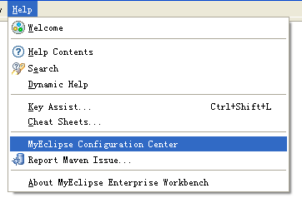

打开此窗口 → software → mysoftware → 选中 maven support for myeclipse 删除掉
这样删还不够彻底，退出myeclipse.找到MyEclipse\Common\plugins 这个目录，删除以下文件及文件夹（我的是myeclipse9.0）
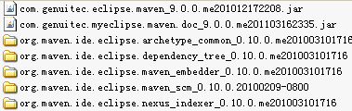

第二步：解压plugins.rar 到myeclipse安装目录
第三步：新建java项目，把MyEclipsePluginsGen.java放在程序里 ，此类有个main方法（里面插件路径自己修改下）运行后输出插件代码。
第四步：打开文件 myeclipse安装目录 → configuration → org.eclipse.equinox.simpleconfigurator → bundles.info，把刚才输出的插件代码拷贝到此文件（建议空一行，以免有问题后删除）
第五步：重启myeclipse，安装成功
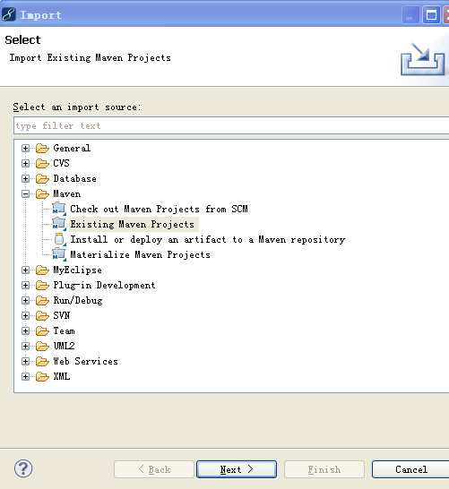
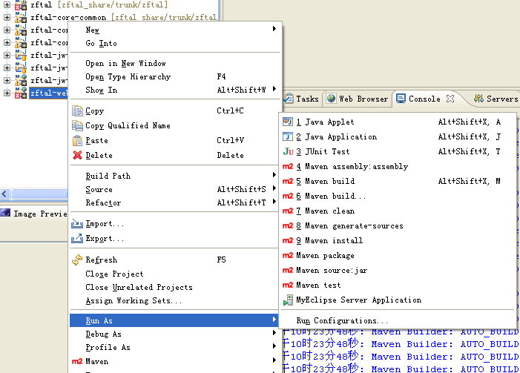
安装成功后续工作：
1：解压.m2.rar 到目录 C:\Documents and Settings\Administrator
2：解压 apache-maven-3.0.4.rar 到 任意目录 ，解压repository.rar到任意目录
3：打开myEclipse以下目录 Installatiosns
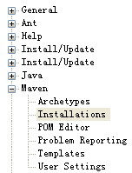
4:点击Add 按钮选择刚才 解压apache-maven-3.0.4.rar的目录
5：Add 成功后会出下如下界面
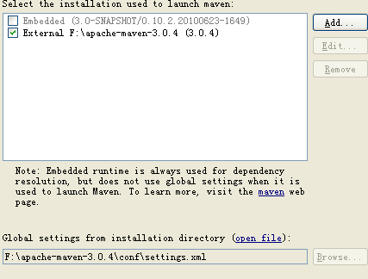
6：找到以上目录的XML文件打开，修改<localRepository>F:/repository</localRepository>值为刚才repository.rar的解压目录
修改URL,有两处需要修改
<url>http://10.71.32.99:8081/nexus/content/groups/public</url>
最后，总算安装完了。开始下载项目吧！
SVN 下载项目
建议使用客户端checkout，然后通过Maven导入

代码下载
第一步：下载公司框架代码，SVN地址：http://10.71.32.193/svn/repository/zftal_share/branches/
第二步：下载新教务代码，SVN代码：http://10.71.32.193/svn/repository/zftal_isdp/branches/

基本配置文件

系统全局配置项
在系统全局配置文件中，可以修改系统名称、引用的样式包、系统LOGO等。对应的文件路径为：/zftal-web/src/resources/message.properties。具体可参考下图：
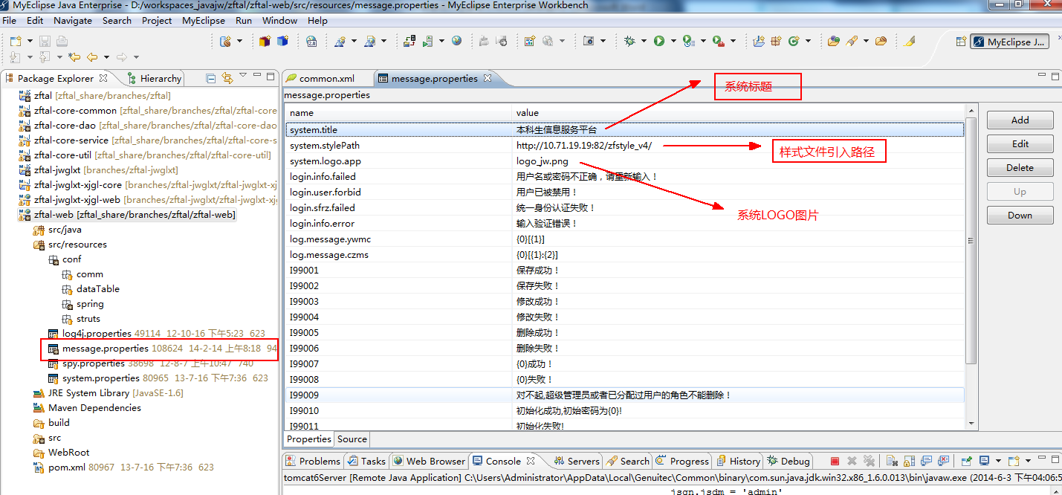

数据库配置
下载代码后首先要修改数据库配置文件（文件路径：/zftal-web/src/resources/conf/spring/common.xml）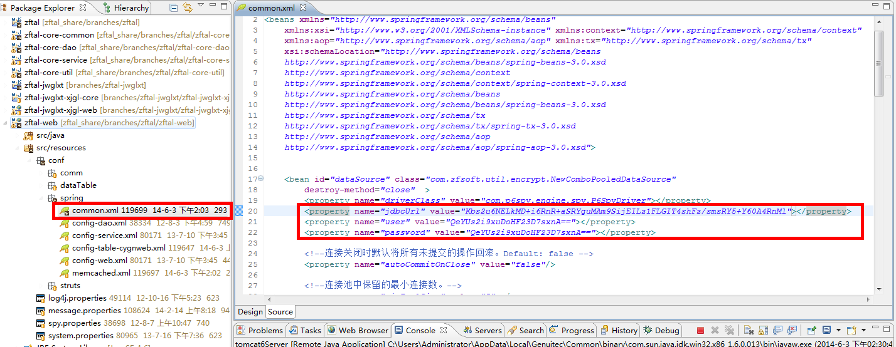

Log4j系统日志输入
新教务框架日志输入采用开源的Log4j日志输出。开发时可以开启日志输出，但是日志输入会影响系统运行速度。日志开启value= INFO,stdout,R 关闭日志value=ERROR（修改文件路径：/zftal-web/src/resources/log4j.properties）
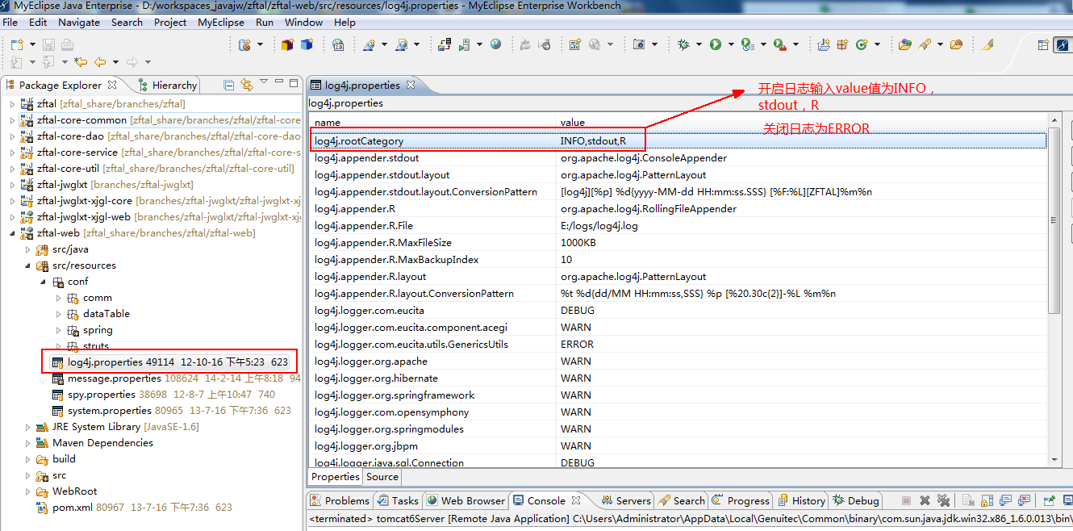

工程结构规范

公司统一框架结构
新教务采用功能统一框架，框架中已经包含基础功能如：角色管理，用户管理，数据授权，日志查询，新闻发布和基础代码功能。
zftal-core-common、zftal-core-dao、zftal-core-service、zftal-core-util、zftal-web这5个过程包为公司框架代码，开发人员不允许私自在框架代码中新增和修改任何代码。如下图红色边框内的工程包均为框架代码：
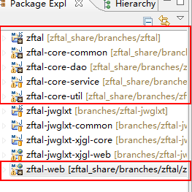

新教务模块结构
新采用组件式开发，每个模块尽可能不依赖其它模块也可以单独运行。每个模块一般分为2个工程包一个包中单独放置java代码，另外一个包中专门放置jsp页面(为什么这么放目前也没找到好的解释，这个可能与linkSoures打包有关系)。下面以学籍模块具体实例说明教务系统中过程包命名和文件路径命名规范，如下图所示。
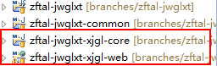
Zftal-jwglxt-xjgl-core工程包中放置学籍模块相关中的java代码，zftal-jwglxt-xjgl-web放置学籍模块相关的jsp页面。Zftal-jwglxt-common中存放新教务系统中，公共方法。未结果允许开发人员不能私自在该项目包中放置任何代码。
每个业务模块都有单独的core工程包，避免每个包中DAO和SERVICE相互耦合。在开发模块中要遵循只能调用zftal-jwglxt-common包和公司统一框架中的方法其它包中的方法不能调用。
（每个项目包中文件路径命名暂时没想好用怎么描述后续补充）

开发规范

命名规范
方法 | 描述 | 举例说明
Action | 功能名（拼音首字母）+ Action.java
Model | 功能名（拼音首字母）+ Model.java
Dao | 功能名（拼音首字母）+ Dao.java  功能名（拼音首字母）+ Dao.xml
Service | 1.分为接口与实现类。  2.功能名（拼音首字母）+ Service.java  3.功能名（拼音首字母）+ ServiceImpl.java
Jsp | 1.遵循驼峰命名法，首字母小写；  例：查询页面jsp文件名为：cxJsxx.jsp；增加页面jsp文件名为zjJsxx.jsp；修改页面jsp文件名为xgJsxx.jsp；查看页面jsp文件名为ckJsxx.jsp。  2.其他特殊业务命名根据业务拼音首字母定义。例：角色分配用户文件名为jsFpyh.jsp
struts配置文件 | struts配置文件以模块为单位，每个配置文件内容只包含自己所在模块的相关内容，主配置文件置于src同级包下，模块配置文件置于相应模块同级包下。主配置文件命名为struts.xml，模块配置文件命名为struts-jwglxt-功能模块（拼音首字母）.xml。
spring配置文件 | spring配置文件以模块为单位，每个配置文件内容只包含自己所在模块的相关内容，主配置文件与子配置文件均置于src/config包下。主配置文件命名为applicationContext.xml，模块配置文件命名为config-jwglxt -功能名（拼音首字母）.xml。

路径规范
等待补充

页面规范
- 查询条件每行显示个数（待定）。
- 页面中字段名称需居右，输入框或者选择框需居左。必填字段一律在字段前加”*”。如下图所示
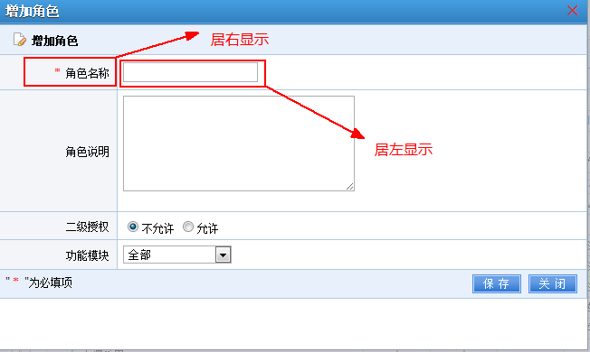
- 弹出层标题和按钮标题统一。
- 同一列输入框、下拉框长短要统一。如下图所示：
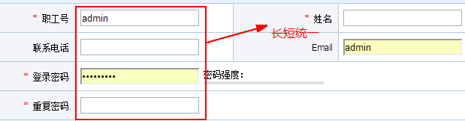
5、下拉框参数headValue=“全部”。

编码规范

一行代码不超过100个字符。
当一个表达式长度超过100个字符，可以在逗号后面断开换行。
一个声明一行，如：
int level; // indentation level
int size; // size of table
避免声明的局部变量覆盖上一级声明的变量，如：
int count;
...
myMethod() {
if (condition) {
int count = 0; // AVOID!
...
}
...
}
返回值尽量避免使用方法、表达式等形式，使返回值更为显见。
if语句必须使用“{}”
当在for语句的初始化或更新子句中使用逗号时，避免因使用三个以上变量。
方法间要有一个空行。
方法内的局部变量和方法的第一条语句之间要有一个空行。
一个方法内的两个逻辑段之间要有一个空行。
空格应该位于参数列表中逗号的后面。
for语句中的表达式应该被空格分开，如：
for (expr1; expr2; expr3)
在含有多种运算符的表达式中使用圆括号来避免运算符优先级问题。如：
if (a == b && c == d) ×
if ((a == b) && (c == d)) √
关于异常处理
1.尽量在靠近异常被抛出的地方捕获异常，尽量处理异常。
2.避免空的catch和finally块
3.不要在Finally块中return
4.避免在finally块中再次抛出异常
Action编码规范
1.所有的Action必须继承至ActionBase类。
2.对于Form表单中的值，需要实现ModelDriven<T >接口，及getModel()方法，其中T对象为模块对应的MODEL对象。
3.页面路径跳转的方法必须要返回String,对于像报表输出后台无返回页面的方法可以返回NULL。
4.功能跳转struts的配置：文件路径与Action,dao,service等包路径并起。
5.最终的xml需要存放于struts.xml中，用于路径的共享。
在完成的项目中不应出现无意思的System.out.println();
在完成的项目中不建议出现无意义的注释掉的代码。
测试主函数（main）位于所有代码之后。功能完成后无意义的测试主函数应去除。
jsp页面中脚本应调用公用js文件代码，除非此脚本为当前页面所独有，方可将其写入页面中。
业务消息均定义在message.properties文件中。

开发规范
新增页面、修改页面等需要做校验的输入框，使用光标离开事件校验。采用输入框提示消息框的方式。
新增页面、修改页面等输入框，光标进入时需浮出提示消息框。
新增页面，如果主key不是自增长字段而是页面输入项目，需要在光标离开时做主key校验。
新增页面、修改页面如果宽度*高度在750*400范围内，用弹出层处理。其他页面内容较多，使用页面迁移。
有查询按钮的页面，页面初期化时需做查询处理。
操作日志的记录方式：
操作人：登录系统职工号(例：admin)；操作日期：系统日期(例：2012-04-27 18:08:23)；操作模块：该模块对应的模块名称(例：系统管理)；业务名称：业务名加表名(例：新闻管理[XG_XTGL_XWFBB])；操作类型：insert、update、delete三选一；操作描述：具体操作的详细描述(例：新闻发布[新闻编号：XXXXX（页面输入内容，如果没有，不需要）])
所有查看都使用“查看”按钮的方式，不使用双击一览方式。
文本框宽度：145px;(特殊情况特殊设置)
下拉框宽度：150px;(特殊情况特殊设置)
删除多条记录时，有些记录由于业务关联无法删除，处理标准为：能删除的删除，不能删除的保留，然后报“I99009：成功删除了{0}条，{1}条由于{2}不能删除！”
如果页面中包含年学期选项的，默认显示当前系统年学期

代码注释规范
当代码比较长，特别是多重嵌套时，为了层次清晰，应当在一些结束出加注释（在闭合的大括弧出注释闭合所对应的节点）。注释不能写的太长这样便于阅读。
1、Dao层注释：
接口类：
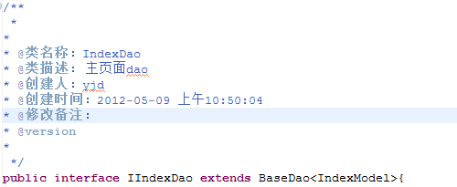
接口方法：接口注释应该包含描述接口的目的、它应如何被使用以及如何不被使用，块标记部分必须注明作者。
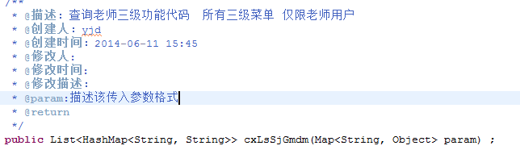
2、Service层注释：
接口类：
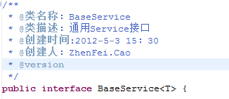
接口方法：接口注释应该包含描述接口的目的、它应如何被使用以及如何不被使用，块标记部分必须注明作者。在接口注释清楚的前提下对应的实现类可以不加注释。
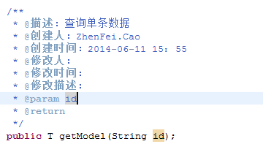
实现类：实现类、实现方法可以不描述，如果方法实现比较繁琐需要适当在方法中加注释。但是是注释方法请遵循方法内注释。

3、Action层注释：
类：可以不用注释。
方法：对业务描述，描述出此Action方法作用。
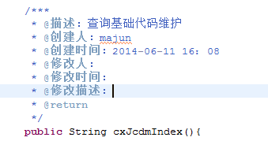

服务发布方法

联合发布

其它方式
等待补充

通用模块

导入导出功能
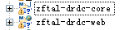
svn路径：
http://10.71.32.193/svn/repository/zftal_share/trunk/zftal/zftal-drdc
采用UTF-8编码
zftal-drdc-core依赖于：zftal-core-service

<dependency>
<groupId>${project.groupId}</groupId>
<artifactId>zftal-core-service</artifactId>
<version>${project.version}</version>
</dependency>

导出功能

设计原型
操作按钮（两者之间无强制依赖关系，可单独使用）
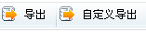
自定义导出页面

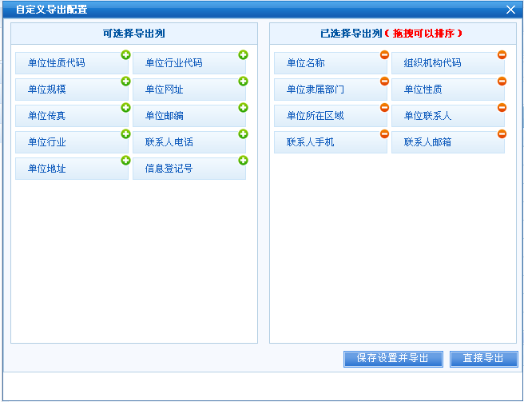

使用说明
ZFTAL_GTGL_DCZDPZB导出字段配置表
- 初始化导出配置（不区分普通导出和自定义导出），DCCLMC和SFMRZD未在程序中使用，可以空。
DCCLBH：导出处理编号，指导出的业务编号。命名规则请遵循“系统名称_模块代码_功能点”
ZD：导出列属性名，与业务Model中属性匹配
ZDMC：导出列名称，导出后展现在表头上的名称
XSSX：导出列显示顺序，务必限制数字
ZGH：导出设置对应用户，默认初始化为“public”
ZT：字段导出状态，“1”启用、“0”不启用

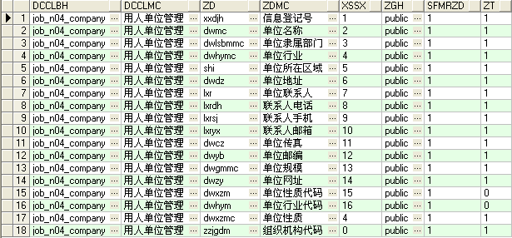

- 为导出按钮添加事件
if(btn_dc != null){
btn_dc.click(function () {
jQuery("#dwxxForm").attr("action",_path+'/zfjy!jyweb/dwxxgl_exportDwxx.html');
jQuery("#dwxxForm").submit();
});
}

if(btn_zdydc != null){
btn_zdydc.click(function () {
customExport(650,500,function(){
jQuery("#dwxxForm").attr("action",_path+'/zfjy!jyweb/dwxxgl_exportDwxx.html');
jQuery("#dwxxForm").submit();
});
});
}

- Action中相关代码
- 在action类中创建一个ExportModel对象，并增加 ExportModel 的get和set方法
ExportModel的属性如下，一般无需修改：
private String dcclbh; //与导出字段配置表的dcclbh对应
private List dataList; //从service中获取业务list数据
private String zgh; //职工号
private String[] unselectCol; //界面未选字段数组
private String[] selectCol; //界面已选字段数组
private String selectZd; //已选中的字段，是逗号分割的
private String unselectZd; //未选中的字段，是逗号分割的
private String backUrl;

- 增加导出方法和自定义导出方法
/**
* 导出单位信息
*/
public String exportDwxx(){

User user = getUser();
exportModel.setZgh(user.getYhm());
exportModel.setDataList(dwxxService.getList(model));
exportModel.setDcclbh(ExportID.JOB_N04_COMPANY);
file = exportService.getExportFile(exportModel);

return "exportExcel";

}

/**
* 自定义导出
* @return
*/
public String customExport(){
ValueStack stack = getValueStack();
stack.set("dcclbh", ExportID.JOB_N04_COMPANY);
return "toExportConfig";
}
toExportConfig将跳转到自定义弹出页面：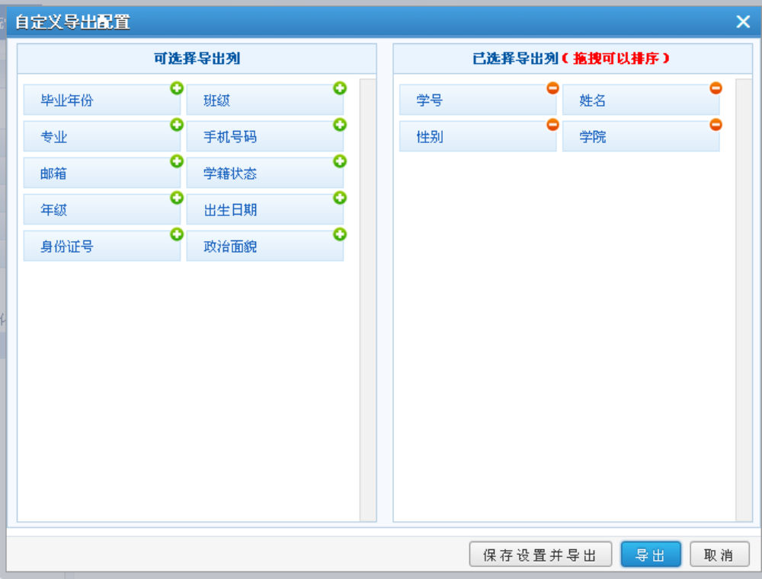

到此，即可实现导出和自定义导出。

导出代码设计
核心业务代码如下图：
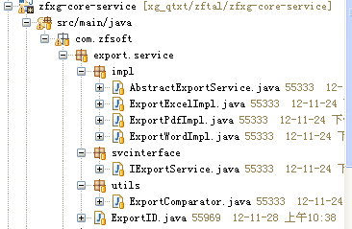

核心业务代码结构
com.zfsoft.plugins.action.ExportAction
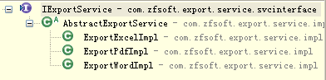
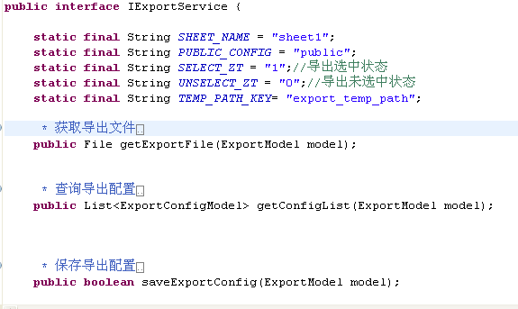

com.zfsoft.dao.daointerface.IExportDao
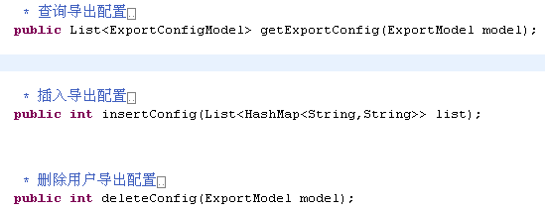

com.zfsoft.dao.entities.ExportModel 导出模型
com.zfsoft.dao.entities.ExportConfigModel 导出配置模型

导出spring配置文件：

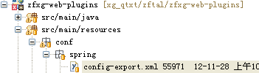

导入功能

引入js
<script type="text/javascript" src="<%=systemPath %>/js/zfxg/comp/import.js"></script>

增加功能模块导入按钮
导入按钮名称为：“btn_dr”;

操作示例
例如：
绑定按钮：
//若使用自定义按钮请注意此处
var btndr=jQuery("#btn_dr");
//导入
if(btndr!=null){
btndr.click(function () {
//调用通用的导入function，参数是导入功能模块代码。
toImportData("IMPORT_N030101_CXSYXX");
return false;
});
}

- 初始化导入表字段验证项。
- 表：zfxg_dr_drbmpzb
字段 | 字段名称 | 说明
dryzbh | 导入验证编号 | 导入验证编号（具体验证编号请参考“验证规则附表”），注：若不想绑定导入验证，只需要绑定验证编号为“DR0000”（空验证）。
drmkdm | 导入模块代码 | 导入模块代码：IMPORT_功能模块代码_业务操作（例如：IMPORT_N030101——CXSYXX）
drmkmc | 导入模块名称 | 导入模块名称：具体的功能模块名称（例如：生源信息管理，和功能模块代码尽量保持一致）
drmkyzsm | 导入模块验证说明 | 导入模块验证说明：自定义说明用于生成导入模板说明（例如：学号导入数据只能是字母或数字），可以为空，
drbm | 导入表名 | 导入表名：数据导入至具体的物理表中(例如：ZFXG_DR_TEST)
drbzwmc | 导入表中文名称 | 导入表中文名称：数据导入至具体的物理表中文名称（例如：导入验证测试表）
zdm | 字段名 | 字段名：导入表中具体字段名称（例如：XH，请使用大写）。
zdmc | 字段名称 | 字段名称：导入表中具体字段中文名称（例如：学号）
zdlx | 字段类型 | 字段类型：导入字段的具体类型（例如：VARCHAR，请使用大写）
yzcs | 验证参数 | 验证参数：绑定具体的验证方法传递的参数（若在“验证规则附表”中验证需要使用到参数，在此项填写对应的参数，若多个参数则用英文输入法下的“-”分割。若不需要参数请输入“无”。  例如：绑定StringLengthRule字符串长度验证，验证参数值为：0-15。）
xssx | 显示顺序 | 显示顺序：字段导入的显示顺序（例如：1，该同功能模块和同表下字段显示顺序不能相同。）
drmbzdmc | 导入模板字段名称 | 导入模板字段名称：生成导入模板字段的名称，只用于生成模板（例如：学号）
sfhbyz | 是否合并验证 | 是否合并验证：用于标记字段是否标示为唯一合并验证，[‘0’：‘否’，‘1’：‘是’]，默认为‘0’（例如：‘姓名’和‘毕业年份’。表示这个两个字段先合并一起再进行验证。）  注意：当前值支持唯一验证绑定标识。

例如：
insert into zfxg_dr_drbmpzb(dryzbh,drmkdm, drmkmc,drmkyzsm,drbm,drbzwmc,
zdm,zdmc,zdlx,yzcs,xssx ,drmbzdmc,sfhbyz)
values('DR0001','IMPORT_N030101','生源信息管理','学号信息不能为空','ZFXG_DR_TEST','导入验证测试表','XH','学号','VARCHAR','无','1', '学号', '0');

高级查询

svn路径
已整合至zfxg-core下

配置说明
表名：zfxg_gjcx_cxpzb
ID：唯一标识
查询标识cxbz：由界面传递唯一标识
查询字段cxzd：数据库字段
字段名称zdmc：界面显示名称
查询类型cxlx：,
tjcx：条件查询
mhcx：模糊查询
szqjcx：数字区间查询
sjqjcx：时间区间查询(数据库字段为date类型)
zfsjqjcx：字符时间区间查询(数据库字段为字符类型)
数据来源sjly：时间区间查询或字符时间区间查询时，为界面时间控件格式，使用java中格式定义方式，如：yyyy-MM-dd HH:mm:ss。若为字符时间区间查询，则时间显示格式必须与数据库中字段保持一致

显示顺序xssx：每种类型单独排序。固定顺序为：条件查询->数字区间查询->时间区间查询->字符时间区间查询
是否启用sfqy：1为启用，其余为不启用

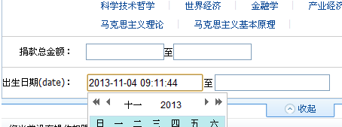

是否使用英文字母标识zmbs：yes/no
该条件所占行数szhs：数字
是否换行sfhh：yes/no
是否允许使用滚动条gdt：yes/no
是否单选sfdx：yes/no

基础代码维护

缓存memcached

工作流

java公用方法

验证框架

格式验证
开发包：package com.zfsoft.common.validator.rules

- 格式验证
- 创建验证规则类，名称规则：*Rule.java
- 实现接口：com.zfsoft.common.validator.rules. IvalidateRule.java
- 实现其验证方法：public boolean validate(Object value)
- 包含成员属性和成员方法：
private String validateInfo;
//此处根据自身对应的验证规则编写对应的默认错误信息。
private final String defaultMessage = "只能输入字母或数字！";
public CharAndNumberRule() {
}

public CharAndNumberRule(String message) {
validateInfo = message;
}
- 示例参考：com.zfsoft.common.validator.rules.NotEmptyRule.java

- 带参数格式验证
注意：带参数的格式验证规则中，参数请使用封装类型。
- 创建验证规则类，名称规则：*Rule.java
- 实现接口：com.zfsoft.common.validator.rules. IvalidateRule.java
- 实现其验证方法：public boolean validate(Object value)
- 包含成员属性和构造方法：
private String validateInfo;
private Integer min=0;
private Integer max=20;
//此处根据自身对应的验证规则编写对应的默认错误信息。
private final String defaultMessage = "字符长度不在"+min+"-"+max+"范围内";
//此处需要声明接收参数的构造方法
public StringLengthRule(Integer min, Integer max) {
this.min = min;
this.max = max;
this.validateInfo = "字符长度不在"+min+"-"+max+"范围内";
}

public StringLengthRule(Integer min, Integer max,String message) {
this.min = min;
this.max = max;
this.validateInfo = message;
}

public StringLengthRule() {

}

public StringLengthRule(String message) {
this.validateInfo = message;
}

- 配置参数初始化。
在类com.zfsoft.common.imp. ImportInitParameter中配置参数初始化方法。
（1）配置常量：
常量命名规则：RULE_验证规则类名大写;
常量值：验证规则名称;
例：private final String RULE_STRINGLENGTHRULE="StringLengthRule";
（2）配置方法
方法命名规则：get验证规则类名称。
例：
private Integer[] getStringLengthRule(String parame){
String[] parames=parame.split(IMPORT_INFO_SPLIT_SYMBAL);
Integer[] ints=new Integer[parames.length];
for (int i = 0; i < parames.length; i++) {
ints[i] = Integer.valueOf(parames[i]);
}
return ints;
}
（3）配置常量判断：
详细见例子
例：
if(RULE_STRINGLENGTHRULE.equals(className)){
return getStringLengthRule(str);
}

- 示例参考：com.zfsoft.common.validator.rules.StringLengthRule.java

验证框架API
注意：验证框架都是通过com.zfsoft.common.validator. ValidatorUtils进行访问的。

方法名称 | 方法描述 | 参数名称 | 参数描述 | 返回值
validateEntity | 使用指定的验证规则对实体中指定属性值进行验证。 | Object entity, | 验证对象业务对象 | 返回  IerrorBindingResult对象，在此对象中包含验证的对象，验证属性，以及验证的返回信息。
validateEntity | 使用指定的验证规则对实体中指定属性值进行验证。 | String fieldName, | 验证对象的具体属性，请在对象中提供get方法。需要验证多个属性请使用“，”分割 | 返回  IerrorBindingResult对象，在此对象中包含验证的对象，验证属性，以及验证的返回信息。
validateEntity | 使用指定的验证规则对实体中指定属性值进行验证。 | Object... validateRules | 验证规则Classs对象集 | 返回  IerrorBindingResult对象，在此对象中包含验证的对象，验证属性，以及验证的返回信息。
validateEntity  WithException | 使用指定的验证规则对实体中指定属性值进行验证。如果有验证信息，则将验证信息抛出异常 | Object entity, | 验证对象业务对象 | 无
validateEntity  WithException | 使用指定的验证规则对实体中指定属性值进行验证。如果有验证信息，则将验证信息抛出异常 | String fieldName, | 验证对象的具体属性，请在对象中提供get方法。需要验证多个属性请使用“，”分割 | 无
validateEntity  WithException | 使用指定的验证规则对实体中指定属性值进行验证。如果有验证信息，则将验证信息抛出异常 | Object... validateRules | 验证规则Classs对象集 | 无
validateValue | 用指定的验证规则验证给定的值。将所有验证信息直接返回为字符串。这个是用于验证直接给定的内容，不需要是javaBean。 | Object value | 验证具体的值，不需要通过javaBean。 | 返回  String  具体的验证错误结果，若验证通过则返回“”;
validateValue | 用指定的验证规则验证给定的值。将所有验证信息直接返回为字符串。这个是用于验证直接给定的内容，不需要是javaBean。 | Object... validateRules | 验证规则Classs对象集 | 返回  String  具体的验证错误结果，若验证通过则返回“”;
validateValueBy  Parameter | 用指定的验证规则验证给定的值。将所有验证信息直接返回为字符串。这个是用于验证直接给定的内容，不需要是javaBean。 | Object value | 验证具体的值，不需要通过javaBean。 | 返回  String  具体的验证错误结果，若验证通过则返回“”
validateValueBy  Parameter | 用指定的验证规则验证给定的值。将所有验证信息直接返回为字符串。这个是用于验证直接给定的内容，不需要是javaBean。 | Object[] parameters | 验证参数列表。 | 返回  String  具体的验证错误结果，若验证通过则返回“”
validateValueBy  Parameter | 用指定的验证规则验证给定的值。将所有验证信息直接返回为字符串。这个是用于验证直接给定的内容，不需要是javaBean。 | Object... validateRules | 验证规则Classs对象集 | 返回  String  具体的验证错误结果，若验证通过则返回“”

验证规则
注：“[]”表示可选的

验证规则
序号 | 验证编号 | 验证类名 | 验证参数 | 说明
1 | DR0001 | NotEmptyRule | 无 | 数据不能为空
2 | DR0002 | NumberRule | 无 | 只能是数字
3 | DR0003 | CharRule | 无 | 只能是字符
4 | DR0004 | CharAndNumberRule | 无 | 只能是字符或数字
5 | DR0005 | SingleEmailRule | 无 | 数据格式必须是邮箱格式
6 | DR0006 | StringLengthRule | minLength –  maxLength;  默认长度是0-20 | 数据长度只能在指定范围
7 | DR0007 | ImportUniqueRule | 表名-对应字段名  例：  JY_JYXT_SYXXB-XH | 数据唯一性验证，绑定该参数一定要带参数。  注：可与其它字段绑定组合唯一验证，只需要在导入配置表中标记为合并验证即可
8 | DR0008 | ImportForeignKeyRule | 表名-对应字段名-对应替换字段名  例：ZFTAL_XTGL_BMDMB-  BMMC-BMDM_ID | 数据外键验证，绑定该参数一定要带参数。  注：对应替换字段名的意思是验证后将指定表的对应替换字段名内容替换当前字段。
9 | DR0009 | FloatRule | 无 | 验证数据只能是浮点型数据。
100 | DR0000 | 无验证 | 无 | 无

备用sql：select t.xssx, t.dryzbh, t.yzmc, t.yzlmc, t.yzsm, t.yzlbm
from zfxg_dr_dryzb t
order by to_number(xssx);
备注：若当前系统的验证规则不能满足，请联系验证框架负责人。或参考 验证框架开发文档.doc 开发。

